МКОУ ДОД «Районный Дом детского творчества»
Черекского муниципального района КБР

ТВОРЧЕСКИЙ ПРОЕКТ

«НАТЮРМОРТ»

Выполнила: Ахкубекова Б.А.
Руководитель: Лукьяева А.П.

г.п. Кашхатау 2020г.
Содержание

- Поисковый этап
  - Цели и задачи проекта
  - Обоснование и выбор темы
  - Историческая справка

- Аналитически этап
  - Модели-аналоги (натюрмортов)
  - Анализ идей и определение лучшего варианта

- Конструкторский этап
  - Основные проблемы выполнения проекта

- Технологический этап
  - Инструменты, материалы, оборудование
  - Технологическая карта выполнения проекта
  - Техника безопасности при выполнении проекта

- Оценочный этап
  - Экономическая оценка изделия
  - Самооценка выполненной работы

- Использованная литература

- Поисковый этап

  - Цели и задачи проекта

Объектом исследования является натюрморт, жанр изобразительного искусства, воспроизводящий неодушевленные предметы, размещенные в реальной бытовой среде и объединенные в единое целое.
Рисунок – одно из средств познания окружающего мира. Логика рисунка строится на логике мышления, заставляет сознание моделировать действительность, вырабатывать навыки, координирующие работу глаза, мозга, руки, помогает освоить особенности изображения формы и пропорций предметов, их фактуры, передачи объема с помощью света и тени.

Целью работы является выполнение такой работы, которая наиболее полно представит мои знания, умения, навыки, приобретенные на кружке.
Основными задачами являются:
1. Изготовить подарок для моейбабушки;
2. Более глубоко изучить натюрмортный жанр;
3. Исследование условий закономерностей в освещении предметов натюрморта;
3.Анализ распределения светотеней;
4. Оценить проделанную работу.

1.2. Обоснование и выбор темы

На кружке мы учимся рисовать, и я решила порадовать своюбабушку и нарисовать ей цветочный натюрморт. Она очень любит выращивать и ухаживать за цветами.

  - Историческая справка

Натюрморт – это жанр изобразительного искусства, изображающий группу неодушевленных предметов.
Это слово прибыло к нам из другой страны. «Натюрморт» - слово французское, буквально оно означает «мертвая природа». Но не пугайтесь. Это ведь нарисованная природа.
Натюрмортом называют картины, на которых могут быть изображены цветы, фрукты, посуда и другие предметы, расположенные так, чтобы получилась гармоничная композиция.
Существует несколько видов натюрморта:
- один из самых ранних и распространенных – цветочный натюрморт;
- следующий по популярности - натюрморт сервированного стола;
- еще один вид, появившийся относительно недавно - абстрактный натюрморт, в этом стиле предметы изображаются не реалистично, формы схематичны, а цвета лишены плавных переходов.
Для написания натюрморта художники используют масляные и акварельные краски, уголь и карандаш.
Среди известных художников натюрмортов можно назвать Винсента Ван Гога, Поля Сезанна, Анри Матисса, Илью Машкова. Очень популярны «Натюрморт с ирисами»

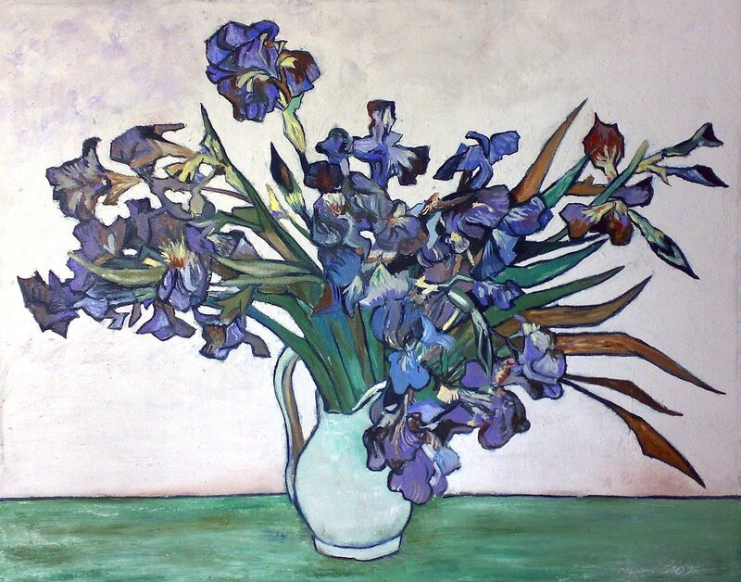

и «Подсолнухи» Ван Гога,

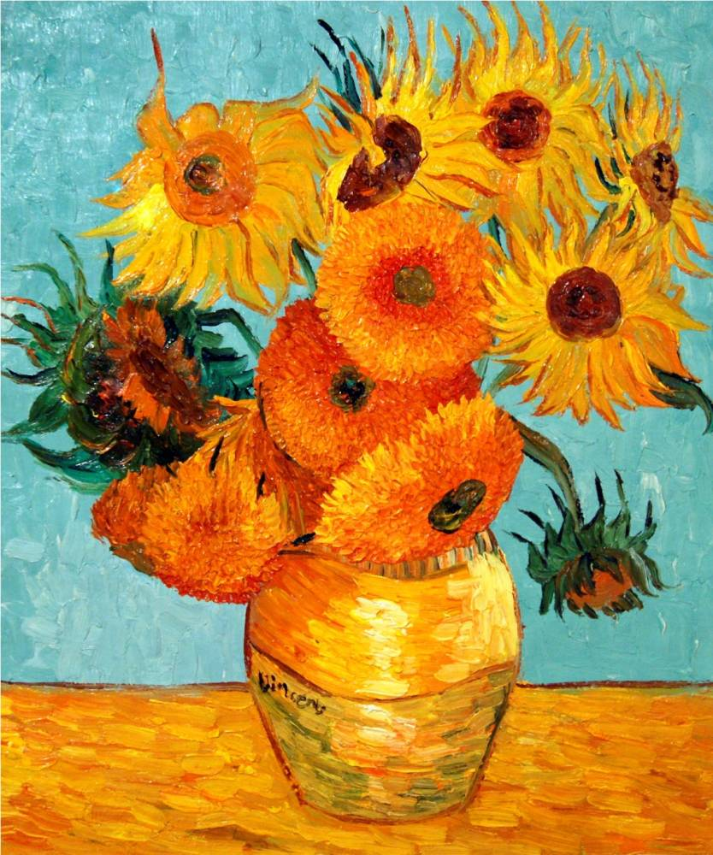

написанные им в Париже в 1887 году.

Художник Франс Снайдерс написал настоящий гимн изобилию природы и назвал его «Лавка с фруктами».

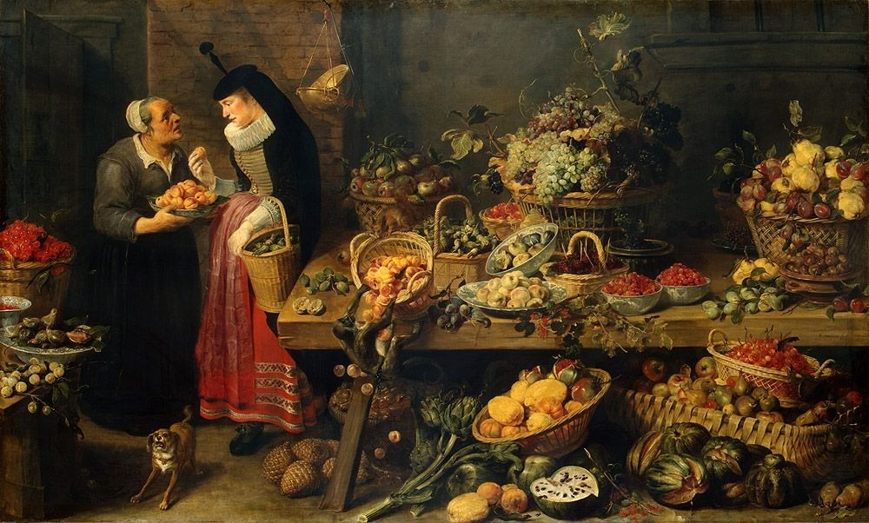

На картине художник изобразил корзины, блюда и миски, заполненные фруктами. На стене - начищенные до блеска весы. Их цвет повторяется в разных оттенках корзиночек, абрикосов, лимонов, ананасов. Груды спелых плодов заполняют деревянный прилавок, они даже скатываются с него и падают рядом с корзинами, которые стоят внизу.
Хотя натюрморт – это изображение неодушевленных предметов, свою картину Снайдерс оживил человеческими фигурами: хозяйка лавки предлагает абрикосы покупательнице. Она очень нарядно одета. У ног женщин лает малюсенькая собачонка. А, взобравшаяся на стол обезьяна переворачивает корзинку с фруктами.
Его натюрморты прославляют природу. Яркой и живой предстает она перед зрителями.

- Аналитический этап

  - Модели-аналоги (натюрмортов)

Натюрморт 1.

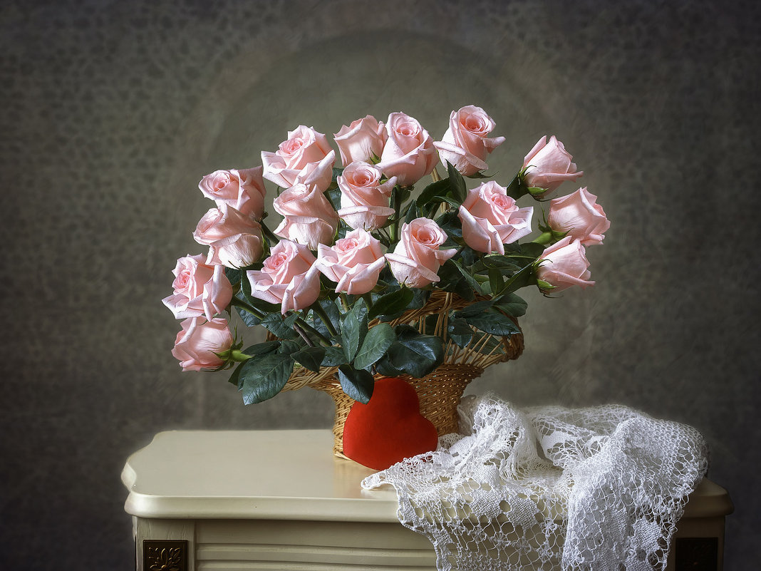

Натюрморт 2.

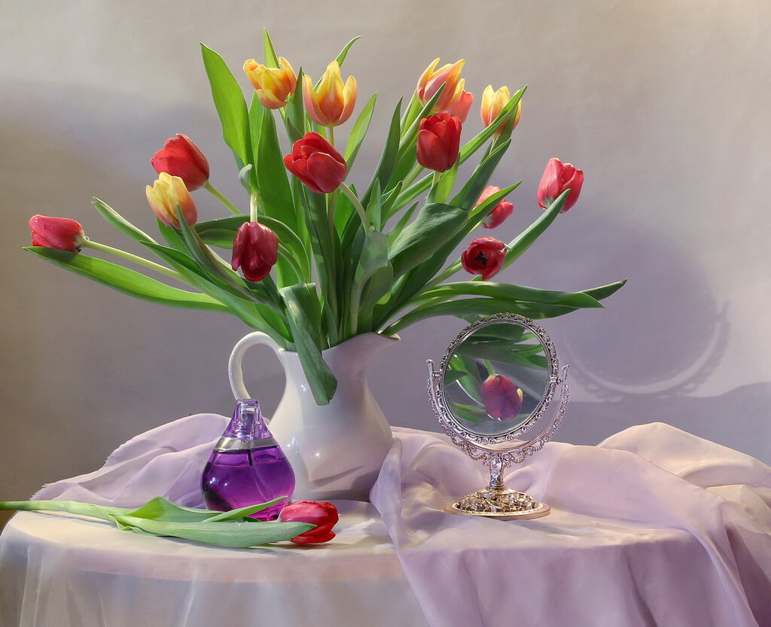

Натюрморт 3.

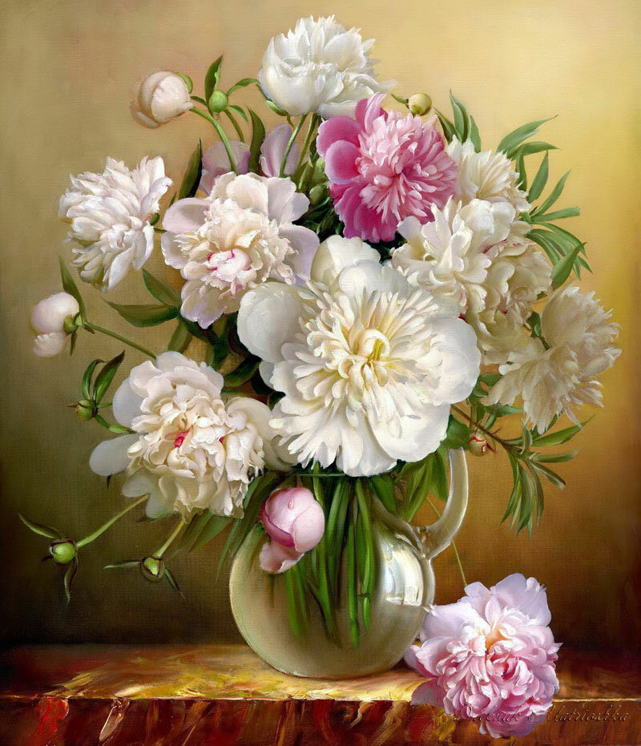

Натюрморт 4.

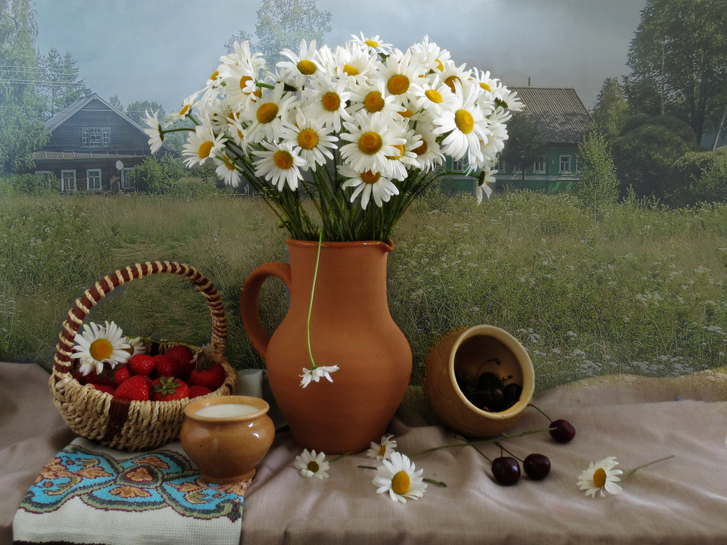

  - Анализ идей и определение лучшего варианта

Проанализировав натюрморты, я поняла, что мне очень нравится натюрморт под номером 3. Он более необычный и я уверена, что пионы понравятся моей бабушке.

- Конструкторский этап

  - Основные проблемы выполнения проекта

При выборе и рисовании натюрморта я должна учесть:
- уровень моего мастерства;
- необходимость такого натюрморта;
- затраты на приобретение материалов и инструментов для работы;
- количество времени, необходимого для выполнения работы.
При рисовании натюрморта надо учесть такие факторы:
- техника рисования;
- цветовая гамма;
- размеры;
- безопасность труда;
- потребность;
- стоимость;
- форма;
- материалы, инструменты.

- Технологический этап

  - Инструменты, материалы, оборудование

Для работы мне потребуются следующие приспособления и материалы: бумага, графитный карандаш, цветные мелки, пастель, ластик.

  - Технологическая карта выполнения проекта

Перед тем как начать рисовать, нужно внимательно рассмотреть предметы натюрморта, и представить из каких простых форм и линий они состоят.
Рисование предмета:
1. Рисуется главная ось.
2. Засечки размеров предмета.
3. Нужно провести тонкие линии, чтобы обозначить размер.
5. Прорисовывается основная форма предмета натюрморта.
6. Делается точный контур.
7. Тоновое моделирование.
Начинаем с главного самого большого предмета - вазы. Зрительно измеряем на сколько ширина вазы меньше ее высоты. После нужно сравнить глиняную вазу с остальными предметами, во сколько раз она больше, определить на каком расстоянии находится от других предметов. То, что к нам ближе, мы видим крупнее, то, что дальше - меньше. Вначале рисуется общий набросок вазы, который определит место предмета в листе и установит основные его пропорции. Прямыми упрощенными линиями очерчиваете предмет, устанавливая его ширину при помощи осевой линии, которая поможет вам в построении левой и правой сторон. По листу определяете высоту вазы и других предметов в пропорциях по отношению к вазе. Дно вазы представляет собой круг, горлышко тоже имеет его в своей основе. Проверьте, достаточно ли устойчиво на листе «стоит» ваза. Не «перекосился» ли он, не «падает» ли. Это легко проверить, сравнивая расположение частей, главным образом верха и низа. Внимательно глядя на натуру, вы придаете рисунку характерную форму стоящего перед вами натюрморта. Построить - не значит вычертить. Предметы рисуют тонкими линиями. Не надо торопиться, не надо «хвататься» за первое впечатление - сначала нужно построить основное, все предметы целиком, соблюдая пропорции, высоту, ширину предметов, их связь между собой. Лишь после этого переходят к более мелким деталям и уточнению формы предметов.

  - Техника безопасности при выполнении проекта

Техника безопасности при работе с художественными материалами тоже существует, не смотря на то, что рисовать мы все начинали ещё в раннем детстве и привыкли считать рисование совершенно безобидным занятием. Большинство людей обычно об этом даже не задумываются. Но техники безопасности рисования надо придерживаться.

1. Как бы заманчиво это ни было, никогда не кладите кисточку с нанесённой на ней краской в рот, чтобы создать острый кончик. Вы же так не поступаете, используя кисть и краску для стен? Так, почему уверены, что краска художника безопасна? В неё также добавляют различные антисептики и красящие пигменты, которые зачастую бывают токсичными.
2. Несмотря на то что кожа человека и является природным защитным барьером, все же, стоит минимизировать степень воздействия на неё художественных материалов. В зависимости от выполняемого вида работы, попробуйте использовать одноразовые латексные перчатки.
3. Если же их применение одноразовых перчаток вы находите неприемлемым, тогда не забывайте тщательно мыть руки после завершения работы.
4. Не ешьте во время живописи и не оставляйте еду на рабочем месте. Чашки с какими-либо напитками не ставьте рядом с банкой, где находятся ваши кисти и вода. В состоянии сосредоточенности на живописи, можно легко не заметить, как кисточки окажутся в неправильном контейнере.
5. Имейте на рабочем месте хорошую вентиляцию, способную поглощать ядовитые пары растворителей, входящих в состав некоторых материалов: фиксаторов для пастели, лак-спреев и аэрозольных лаков. Всегда, прежде чем начинать с ними работу, внимательно читайте предупреждения на их этикетках. Вдыхание клея способно нанести большой вред лёгким.
6. Художественные материалы всегда держите в недоступном для маленького ребёнка месте.
7. Храните все растворители в оригинальной упаковке, имеющую особую пометку о её содержимом вдали от источников тепла и огня. Ни в коем случае, не зажигайте вблизи неё сигарету.
8. При использовании растворителей, рассмотрите возможность замены этих средств на версии, не содержащие запах.
9. Всегда убирайте пастельную пыль не веником, а пылесосом, имеющим хорошую тягу и фильтр.
10. Никогда не выливайте краски и растворители в раковину. Они засоряют трубы.
- Оценочный этап

  - Экономическая оценка изделия

№ | Виды затрат | Цена | Расход материалов | Подсчет
1 | Бумага А3 | 10р. | 1шт | 10р.
2 | Цветные мелки | 120р. | 1 упаковка | 120р.
3 | Графитный карандаш | 60р. | 1шт | 60р.
4 | Ластик | 50р. | 1шт | 50р.
5 | Пастель | 350р. | 1 упаковка | 350р.
ИТОГО |  |  |  | 590р.

  - Самооценка выполненной работы

Мне кажется, что натюрморт получился даже лучше, чем я планировала. Он придаст обстановке уют, создаст настроение. Это картина будет напоминать бабушке обо мне.
Рисование – очень увлекательное и полезное занятие. Не каждый становится художником, но рисовать пробуют все, особенно в детстве.
Для развития ребенка важна хорошая моторика рук — рисование в этом деле приносит большую пользу. Движения пальцев стимулируют речевую деятельность. Дети, рано взявшие в руки карандаши и краски, быстрее начинают говорить. Во время творчества включаются двигательные, зрительные и осязательные анализаторы мозга, малыш учится думать, сравнивать и фантазировать.
Рисование неимоверно расслабляет и отвлекает меня. Я погружаюсь в новый, сказочный и безграничный мир искусства.
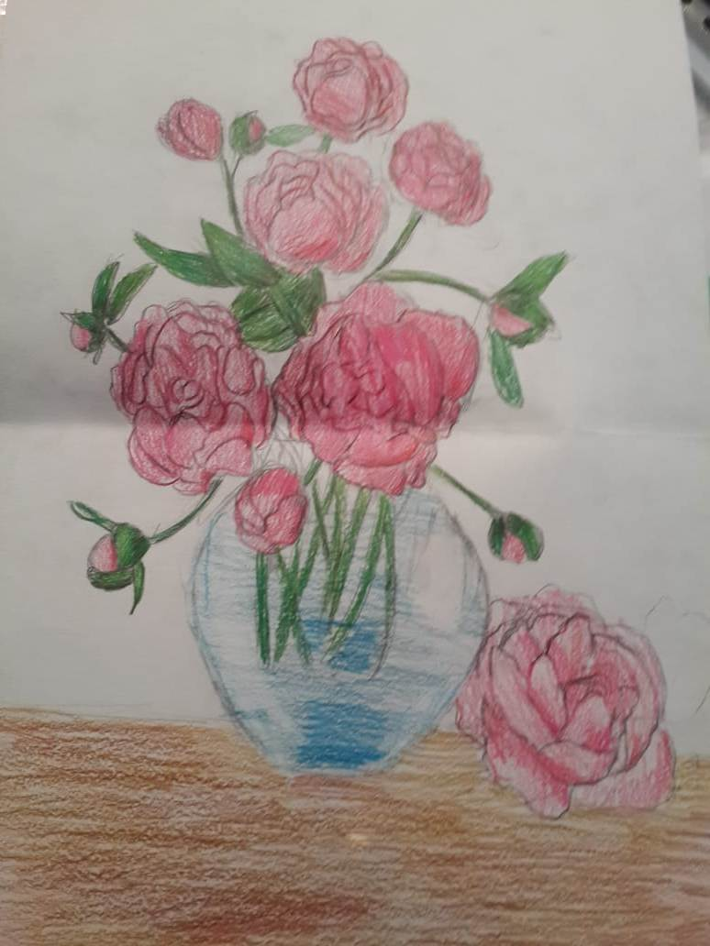

- Использованная литература

- https://artchive.ru/vincentvangogh/works/330925~Irisy_v_vaze
- https://ru.wikipedia.org/wiki/%D0%9F%D0%BE%D0%B4%D1%81%D0%BE%D0%BB%D0%BD%D1%83%D1%85%D0%B8_(%D0%BA%D0%B0%D1%80%D1%82%D0%B8%D0%BD%D0%B0_%D0%92%D0%B0%D0%BD_%D0%93%D0%BE%D0%B3%D0%B0)
- https://www.proza.ru/2016/09/11/532

